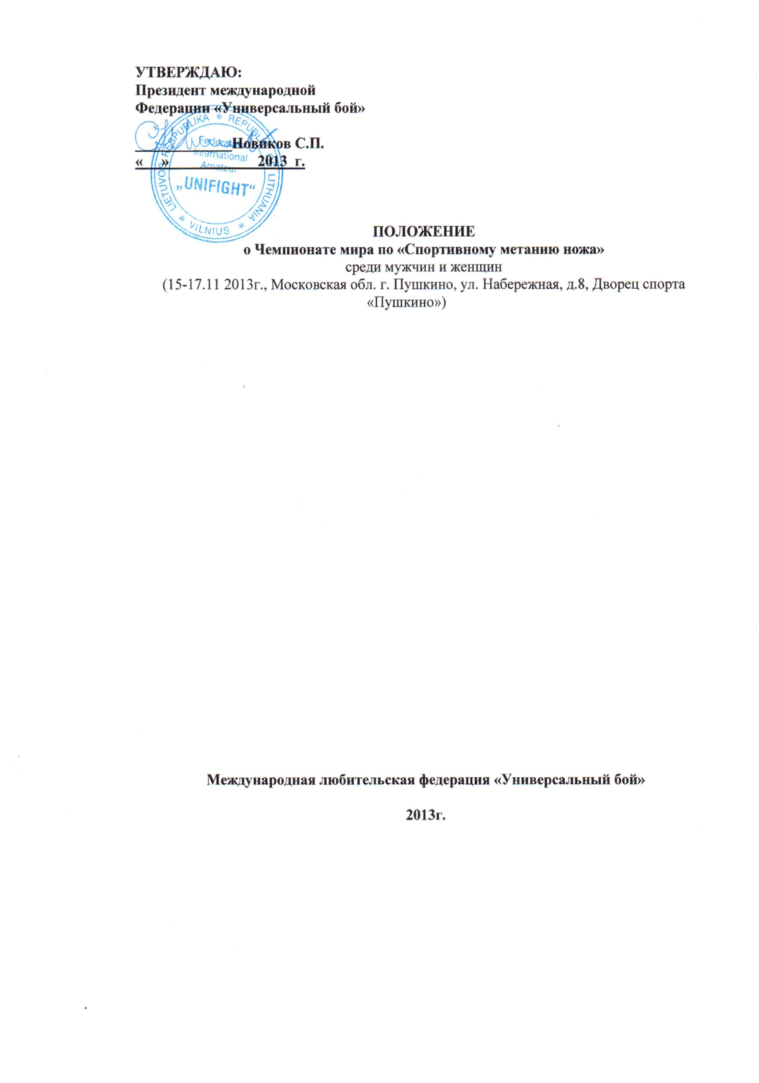
- Определить победителей и призеров в личном и абсолютном первенстве.
- Популяризация прикладного упражнения «Спортивное метание ножа»;
- Соревнования проводятся с целью дальнейшего развития «Универсального Боя» в странах Мира.
- Активизировать работу Национальных федераций «Универсальный Бой» с молодежью.
- Обменяться опытом работы, опытом организации и проведения соревнований по «Спортивному метанию ножа»
- Сроки и место проведения соревнований.
Соревнования проводятся с 15 по 17 ноября 2013 года в г. Пушкино, Россия.
3. Руководство подготовкой и проведением соревнований.
1. Общие вопросы подготовки и организации мероприятий, связанных с проведением соревнований: прием и размещение команд, организация питания, транспортное обеспечение, а также подготовка и установка стендов для метания ножа, обеспечение оргтехникой секретариата, привлечение для освещения соревнований СМИ и другие организационные вопросы возлагаются на Оргкомитет Чемпионата.
2. Непосредственное проведение соревнований Чемпионата Мира возлагается на главную судейскую коллегию, утверждаемую президентом ФИАУ.
3. Главный судья соревнований – судья международной категории класса «В» И.И. Лукаш (Россия).
Главный секретарь – судья международной категории класса «С» - Колосов А.В.
4.Требования к составу команд, участникам и условия проведения соревнований.
Участники соревнований
1. Национальные федерации комплектуют команды мужчин и женщин
5.Программа соревнований:
– женщины – дистанции 3 и 5м., абсолютное первенство;
– мужчины – дистанции 5,7 и 9м., абсолютное первенство;

15 ноября, пятница:
До 17.00 – прибытие участников Чемпионата мира, регистрация.
17.00 – 19.00 – работа мандатной комиссии, жеребьевка участников;
19.00 – 20.00 – судейский семинар, совещание представителей команд, в последующие дни – по окончании дня соревнований;
16 ноября, суббота:
10.00 – 18.00 – предварительные соревнования (5 серий по 3 броска):
– на дистанции 3 м среди женщин;
– на дистанции 5м среди женщин;
- на дистанции 5м среди мужчин;
– на дистанции 7 м среди мужчин;
- на дистанции 9 м среди мужчин;
18.00 - торжественное открытие соревнований;
17 ноября, воскресенье:
10.00 – 14.00 – финальные соревнования (10 серий по 3 броска):
- на дистанции 3м среди женщин;
- на дистанции 5м среди женщин;
- на дистанции 5м среди мужчин;
- на дистанции 7м среди мужчин;
- на дистанции 9м среди мужчин;
15.00 – 17.00 – абсолютное первенство:
- среди женщин; среди мужчин;

По завершении соревнований - подведение итогов, награждение победителей, торжественное закрытие Чемпионата Мира. Отъезд команд.

Порядок жеребьевки
- Жеребьевка участников в каждой категории общая, проводится в день приезда.
Во 2-м и 3-м кругах соревнований, участники выполняют упражнения, с учетом их результатов в предыдущем круге - начиная с худших к лучшим результатам.
2. Именная заявка предоставляется в мандатную комиссию в день приезда. Предварительная заявка – численный состав спортивной делегации высылается за 20 дней до начала Чемпионата в Оргкомитет.
Представление участников команд
Руководитель команды представляет в мандатную комиссию заявку установленного образца, документы, удостоверяющие личность, страховой полис на каждого участника от несчастного случая на момент проведения соревнований

6.Участники Чемпионата.
К соревнованиям допускаются спортсмены – мужчины и женщины, умеющие обращаться с ножом Unifight-pro, Unifight-pro-L утвержденного ФИАУ образца, знающие Правила по спортивному метанию ножа и получившие разрешение врача на участие в данных соревнованиях.
Форма одежды участников: черные брюки, белая рубашка с коротким рукавом – тенниска, спортивная обувь (кроссовки).
Форма одежды судей: белая рубашка с коротким рукавом, черный галстук – бабочка, черные брюки, черные носки, спортивная обувь черного цвета.

7.Условия проведения соревнований.
Соревнования проводятся в 3 круга:
- В первом круге (предварительные соревнования) участвуют все спортсмены, допущенные к соревнованиям, которые выполняют упражнения на дистанциях 3,5,7 метров по формуле: 5 серий по 3 броска в соответствующих возрастных категориях.
- Если после трех серий по три броска у спортсмена нет ни одного результативного попадания, то он дисквалифицируется;
- Ко второму кругу – финалам на дистанциях, допускаются по 8 лучших участников в каждом из упражнений первого круга, которые оспаривают призовые места в отдельных упражнениях, одновременно определяются 4 финалиста для участия в абсолютном первенстве по каждой возрастной категории.
- В третьем круге (абсолютное первенство) соревнований по 4 лучших участника (по сумме упражнений на дистанциях, соответствующих каждой группе) оспаривают звание абсолютного чемпиона, выполняя все упражнения одно за другим по формуле: 10 серий по 3 броска.

8.Определение победителей.
Победители и призеры в каждом из видов программы соревнований определяются по наибольшему количеству набранных очков.
В случае равенства очков в двоеборье и троеборье у двух и более участников, выше место занимают участники, имеющие лучший результат в 3 (2)-м упражнении в финале.

9.Условия финансирования.
Транспортные расходы, а также расходы по проживанию и питанию в гостинице, оформление въездной визы участников соревнований несут командирующие организации и национальные федерации.
Для участников:
Проживание в гостинице ВДО «Космодром» –от 750 рублей в сутки;
Для болельщиков:
Проживание в гостинице ВДО «Космодром» –от 750 рублей в сутки;
Доставка спортсменов к месту проведения соревнований и обратно проводится централизованно.
Аккредитация спортсменов на Чемпионате – 100 USD

10.Организационные вопросы.
1. Настоящее Положение является официальным приглашением на Чемпионат Мира.
2.Всем командам странам участниц необходимо иметь 2 национальных флага и гимн страны на аудиокассете или CD –диске для церемоний, открытия, закрытие соревнований, награждения победителей.
3.Решение о своем участии (или отказе) необходимо сообщить до 1 ноября 2013г.
4. Для своевременного оформления въездной визы в Россию иностранным участникам Первенства необходимо подтвердить свое участие не позднее 1 октября 2013г. с указанием паспортных данных (ксерокопии паспортов) всех членов делегации, места работы (учебы), должности, адреса, служебного и домашнего телефона.
5.Спортивные делегации, прибывающие на Чемпионат Мира должны заранее сообщить дату, время и рейс самолета или поезда.
6.Провоз ножей до места проведения соревнований не должен противоречит действующему Российскому законодательству. Копию сертификата соответствия можно получить в общероссийской Федерации «Универсальный бой» и иметь его при перевозке ножей.
7.Проезд к месту соревнований:
Адрес проведения первенства: Московская обл., город Пушкино, Дворец спорта «Пушкино»
Адрес проживания команд: Московская обл., Пушкинский р-н, ВДО «Космодром»
Контактные телефоны в ВДО «Космодром: 8 (800) 200-96-80
Контактные телефоны для справок в г.Москве: +7 (495) 912 27 31 (факс), 912 90 57 , www.unifight.ru www.unifight.com E-mail: unifight1@mail.ru, почтовый адрес: 109044 г.Москва ул.Воронцовская, д.6 стр.2 .

